●青果事業の売上高の構成

**別紙２**

・青果事業全体の売上高は燻蒸上屋使用料、燻蒸料、青果施設賃貸料で構成され、全体としてR4売上高はR3よりも約140万円の減額を見込む。内訳は以下の通り。



〔燻蒸上屋使用料〕

・取扱貨物量に比例。R3の取扱貨物量は578万C/Tに対し、R4は600C/Tと想定したことから、燻蒸上屋使用料は約200万円の増額を見込む。

〔燻蒸料〕

・燻蒸料は、輸入青果物の植物検疫の結果、不合格となった輸入品に対して、輸入通関が認められるために行う消毒作業（燻蒸）に対する料金。燻蒸１回当たりの単価を倉の大きさや燻蒸方法により定め、燻蒸料を算出。

・R3の燻蒸料は中国の台湾産パイナップルに対する輸入停止を受けて、堺青果センターへ燻蒸率の高いパイナップルの輸入が大幅に増加し、それに伴い近年に比べて燻蒸料も増加した。しかし、荷受業者へのヒアリングの結果、R3に発生した台湾産パイナップルの特需は一時的なものと想定されることから、R4は取扱量の減少に伴う燻蒸回数の減少など、全体として燻蒸料が減少する見込みであるため、R4の燻蒸料はR3に比べて約340万円の減額を見込む。

〔青果施設賃貸料〕

・昨年度と同額を想定（±0円）

●堺青果センターにおける過去５年間の品目別取扱量及びR4取扱見込み



・全国トレンドでは輸入青果物の取扱量（特にシトラス類）は長期的に減少傾向であるが、堺青果センターのR4取扱量は、外食産業需要の回復を見込むとともに、荷受業者と連携した集荷活動や荷主獲得に向けた施設改良などを行うことにより取扱貨物量の増加をめざし、R3比で増量を見込む

・・・R3：578万C/T ⇒ R4：600万C/T

●輸入青果物の全国トレンド

・品目にもよるが、堺青果センターの主要品種であるシトラス類は全体的に右肩下がり。

過去１０年間の品目別トレンド（全国）は以下の通り。

百ﾄﾝ

百ﾄﾝ

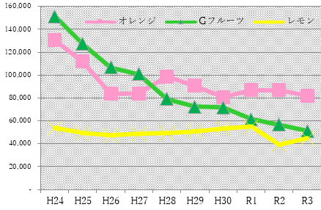　　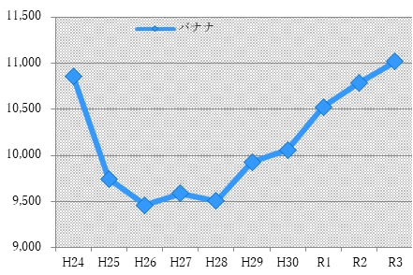

(財務省貿易統計より)

　　　　Gフルーツ：↓（下降）　　オレンジ：↓（下降）

　　　　　　　レモン　　：→（横ばい）　バナナ　：↑（上昇）